APLIKASI BIMBINGAN DAN PENYULUHAN / BK

DISUSUN OLEH:
ANDHIKA ANDRIANA PUTRA
XI RPL A
SMK NEGERI 2 CIMAHI
2026

1. JUDUL DAN PENJELASAN JUDUL TUGAS AKHIR

Judul:
Aplikasi Bimbingan dan Penyuluhan / BK

Penjelasan:
Aplikasi ini dirancang untuk mendigitalisasi layanan Bimbingan dan Konseling di SMK Negeri 2 Cimahi. Sistem ini memungkinkan siswa mengajukan konseling secara online, memilih guru BK, menentukan jadwal, berkomunikasi via chat, serta melihat riwayat konseling dan poin pelanggaran. Guru BK dapat mengelola konseling (menyetujui/menolak/mengisi hasil), mencatat pelanggaran siswa dengan sistem poin, mereset poin per semester, mengelola pendaftaran akun siswa, serta melihat laporan dan statistik. Sistem dibangun dengan Python Flask, MySQL, HTML, CSS, dan JavaScript.

2. FUNGSI DAN KETERANGAN

Fungsi Sistem:
No | Fungsi | Keterangan
1 | Registrasi & Login | Siswa daftar, guru BK setujui, lalu log’n sesuai role
2 | Pengajuan Konseling Online | Siswa pilih guru BK, jenis, tanggal, jam, alasan
3 | Manajemen Konseling | Guru BK setujui/tolak dan isi hasil kon’eling
4 | Komunikasi Chat | Chat real-time antara siswa dan guru BK
5 | Sistem Poin Pelanggaran | Guru BK input pelanggaran, poin otomatis ditambahkan
6 | Status Pelanggaran Otomatis | Poin 0-50 Aman, 51-100 Peringatan, 101-150 SP1, 151-200 SP2, >200 SP3
7 | Reset Poin Semester | Guru BK dapat mereset semua poin di akh’r semester
8 | Manajemen Akun | Guru BK setujui/tolak pendaftaran siswa dan tambah akun guru BK
9 | Dashboard Statistik | Grafik dan ringkasan data konseling untuk guru BK
10 | Laporan & Export PDF | Guru BK dapat melihat laporan dan mengekspor ke PDF
11 | Log Aktivitas | Semua aktivitas pengguna tercatat untuk audit

3. DESAIN ERD (ENTITY RELATIONSHIP DIAGRAM)

3.1 Gambar ERD
Berikut adalah ERD dari Aplikasi BK Online yang dibuat menggunakan ERDPlus:
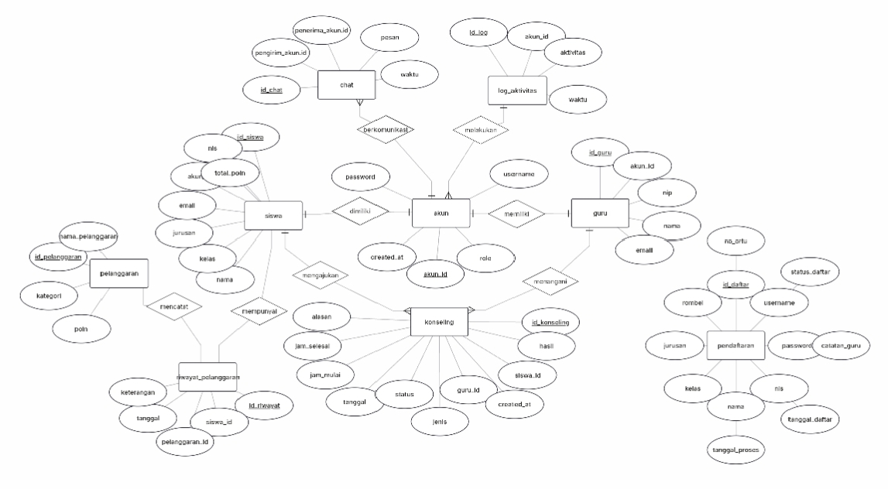

3.2 Daftar Entitas
No | Nama Tabel | Primary Key | Foreign Key | Keterangan
1 | akun_dhika | id_akun |  | Menyimpan data login semua pengguna (siswa dan guru bk)
2 | siswa_dhika | id_siswa | akun_id (ke akun_dhika) | Menyimpan data lengkap siswa
3 | Guru_dhika | Id_guru | akun_id (ke akun_dhika) | Menyimpan data lengkap guru BK
4 | Konseling_dhika | Id_konseling | Siswa_id (ke siswa_dhika), guru_id (ke guru_dhika) | Menyimpan data pengajuan konseling
5 | Chat_dhika | Id_chat | Pengirim_akun_id (ke akun_dhika), penerima_akun_id (ke akun_dhika) | Menyimpan pesan chat antar pengguna
6 | Pelanggaran_dhika | Id_pelanggaran |  | Master data jenis-jenis pelanggaran
7 | riwayat_pelanggaran_dhika | Id_riwayat | Siswa_id (ke siswa_dhika), pelanggaran_id (ke pelanggaran_dhika) | Mencatat pelanggaran yang diterima siswa
8 | Pendaftaran_dhika | Id_daftar |  | Menampung pendaftaran siswa sebelum disetujui guru BK
9 | Log_aktivitas_dhika | Id_log | Akun_id (ke akun_dhika) | Mencatat semua aktivitas pengguna untuk keperluan audit

3.3 Relasi Antar Tabel

No | Tabel Utama | Tabel Terkait | Jenis Relasi | Foreign Key
1 | akun_dhika | siswa_dhika | one-to-one | akun_id
2 | akun_dhika | guru_dhika | one-to-one | akun_id
3 | siswa_dhika | konseling_dhika | one-to-many | siswa_id
4 | guru_dhika | konseling_dhika | one-to-many | guru_id
5 | siswa_dhika | riwayat_pelanggaran_dhika | one-to-many | siswa_id
6 | pelanggaran_dhika | riwayat_pelanggaran_dhika | one-to-many | pelanggaran_id
7 | akun_dhika | chat_dhika (pengirim) | one-to-many | pengirim_akun_id
8 | akun_dhika | chat_dhika (penerima) | one-to-many | penerima_akun_id
9 | akun_dhika | log_aktivitas_dhika | one-to-many | akun_id

3.4 Keterangan Tambahan

Sistem Poin Pelanggaran:

Berdasarkan total poin yang dimiliki siswa, statusnya dibagi menjadi:

· 0 – 50 poin : Aman
· 51 – 100 poin : Peringatan
· 101 – 150 poin : SP1
· 151 – 200 poin : SP2
· Lebih dari 200 poin : SP3

Alur Pendaftaran Siswa:

Siswa mengisi formulir pendaftaran → data masuk ke tabel pendaftaran_dhika dengan status Pending → Guru BK menyetujui atau menolak → Jika disetujui, data dipindahkan ke tabel akun_dhika dan siswa_dhika.

4. FITUR DAN HAK AKSES

No | Modul | Fitur | Siswa | Guru BK
1 | Autentikasi | Login | ✅ | ✅
2 |  | Logout | ✅ | ✅
3 |  | Registrasi | ✅ | ❌
4 | Konseling | Ajukan Konseling | ✅ | ❌
5 |  | Lihat Status/Riwayat Konseling | ✅ | ✅
6 |  | Batalkan Konseling (jika Pending) | ✅ | ❌
7 |  | Setujui/Tolak Konseling | ❌ | ✅
8 |  | Isi Hasil Konseling | ❌ | ✅
9 | Chat | Kirim Pesan | ✅ | ✅
10 |  | Lihat Riwayat Chat | ✅ | ✅
11 | Pelanggaran | Lihat Pelanggaran Sendiri | ✅ | ❌
12 |  | Input Pelanggaran Siswa | ❌ | ✅
13 |  | Reset Poin Semester | ❌ | ✅
14 | Data Master | Lihat Data Siswa | ❌ | ✅
15 |  | Lihat Data Guru BK | ❌ | ✅
16 | Manajemen Akun | Setujui/Tolak Pendaftaran Siswa | ❌ | ✅
17 |  | Tambah Akun Guru BK | ❌ | ✅
18 | Laporan | Dashboard Statistik | ✅ | ✅
19 |  | Laporan Konseling Lengkap | ❌ | ✅
20 |  | Export PDF | ❌ | ✅
21 | Monitoring | Log Aktivitas | ✅ | ✅
22 |  | Profil Lihat & Edit Profil | ✅ | ✅

5. TEKNOLOGI YANG DIGUNAKAN

Komponen | Teknologi
Backend | Python + Flask
Database | MySQL/MariaDB
Frontend | HTML5, CSS3, JavaScript
CSS Framework | Bootstrap 5, Tailwind CSS (halaman register/login)
PDF Export | Export FPDF
Icons | Font Awesome 6
Animasi | AOS (Animate on Scroll)

6. STRUKTUR MENU APLIKASI

Menu untuk SISWA:

· Dashboard Siswa
· Ajukan Konseling
· Riwayat Konseling Saya
· Chat dengan Guru BK
· Pelanggaran Saya
· Profil Saya

Menu untuk GURU BK:

· Dashboard Guru
· Kelola Konseling
· Data Siswa
· Data Guru BK
· Pelanggaran Siswa
· Manajemen Akun
· Laporan Konseling
· Chat dengan Siswa
· Profil Saya

7. KESIMPULAN

Aplikasi Bimbingan dan Konseling Online ini berhasil mengdigitalisasi layanan BK di SMK Negeri 2 Cimahi dengan fitur-fitur utama:

1. ✅ Pengajuan konseling online dengan pilih guru, jenis, tanggal, jam
2. ✅ Fitur chat real-time antara siswa dan guru BK
3. ✅ Sistem poin pelanggaran dengan status otomatis (Aman → Peringatan → SP1 → SP2 → SP3)
4. ✅ Manajemen akun terpusat (pendaftaran siswa perlu persetujuan guru BK)
5. ✅ Laporan dan statistik lengkap untuk guru BK
6. ✅ Export laporan ke PDF menggunakan FPDF
7. ✅ Log aktivitas untuk audit sistem

Cimahi, April 2026
Penulis
Andhika Andriana Putra
XI RPL A – SMK Negeri 2 Cimahi

